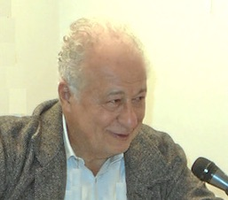

**Michelle Ferradou, directrice de la librairie**

**La terrasse de Gutenberg**

www.librairielaterrassedegutenberg.com

Confirmez si possible votre venue : colette.spire@wanadoo.fr

L’introduction par Antoine Spire

sera suivie d’un débat,

en présence de

Jean Philippe Domecq ,

préfacier du livre.

vous invite :

**à la présentation du livre de Magali Croset-Calisto**

***Une fin de vie volée***

Le Samedi 28 septembre 2019 **de 17H à 19H**

9 rue Emilio Castelar – 75012 Paris

Métro Ledru Rollin

Magali Croset Calisto a suivi un parcours pluridisciplinaire : elle est écrivaine, clinicienne spécialisée dans le domaine des addictions et chercheuse.

Ses thèmes de recherche portent sur l'art, la littérature, la psychanalyse, les grandes figures féminines du XXème siècle, l'érotisme et la sexualité.

Elle est l'auteure de plusieurs ouvrages dont *Moins de stress grâce au sexe*

(Albin Michel, 2019).

Alice a succombé parce que l’hôpital a failli.

Je devais passer la journée avec ma grand mère,

la « femme de ma vie ». Je suis arrivée trop tard.

Personne n’est venu la relever quand elle est tombée de son lit..

« Elle était en fin de vie », m’a-t-on dit.

88 ans justifiraient-ils une carence dans les soins à donner ?

Alice devait rentrer chez elle deux jours plus tard,

pour vivre ses derniers mois entourée de ses proches.

Sa fin de vie nous fut volée. A nous, comme à elle.

Il reste les mots : une vie, de 1929 à nos jours.

Il reste la puissance d’une entente entre deux femmes.

Il reste l’expérience de l’amour,

Il reste le vécu de la grande Histoire,

allié à la force prodigieuse de la transmission.